***Дата:11.05.22 Предмет:Англійська мова***

***Клас:3-Б(1 група). Вчитель:Акан Я.В.***

***Тема:Подивись, як багато атракціонів .***

***Хід уроку***

***1.Greatings(Привітання).***

***Goog morning! How are you children?***

***Доброго ранку! Як справи, діти?***

***Перейдіть за посиланням і перегляньте відео:***

[***https://youtu.be/45VmrbWcTtw***](https://youtu.be/45VmrbWcTtw)

***2.Learning new words.***

***Запишемо нові слова у словник:***

***Amusement park / ем’юзмент па:к / парк розваг***

***House of mirrors / х’ауз оф м’іроуз / Дім дзеркал***

***Boat swing / б’оут свінг / гойдалка-човник***

***Merry-go-round / м’ері г’оу р’аунд / карусель***

***3.Reading(Читання).***

***Працюємо у підручнику усно.***

***Ех.2,р.89(Впр.2,ст.89).***

***Ми вже ознайомилися з новими словами по темі(Впр.1,ст.89).***

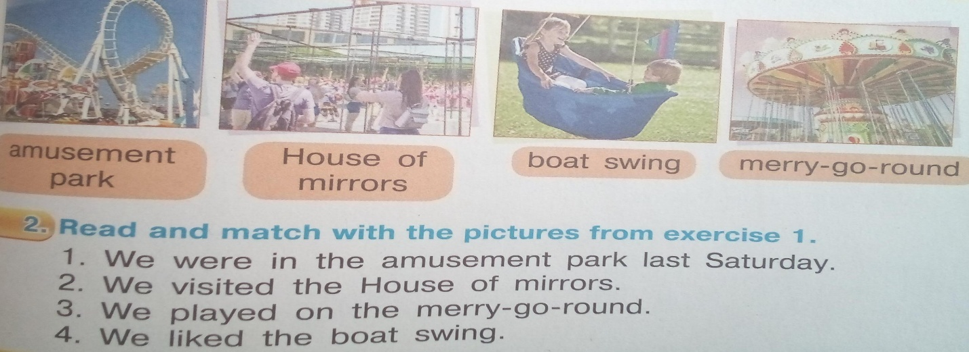***Прочитайте і перекладіть на українську мову речення.Поєднайте кожне речення з відповідним малюнком Вправа1 сторінка 89.***

***4.Focus on Grammar.***

***Знайомимося з граматичним матеріалом.***

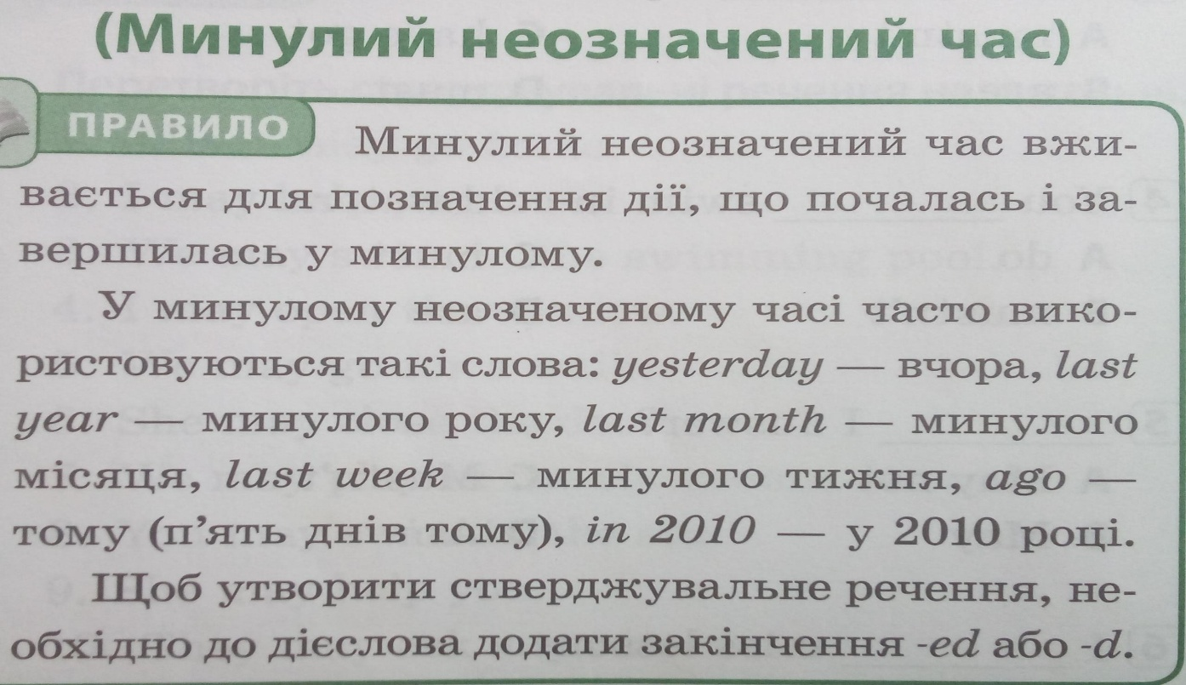***Минулий простий час Past Simple утворюється другою формою дієслів:***

1. ***Правильні дієслова – додаванням закінчення –ed:***

***Help + ed = helped***

1. ***Неправильні дієслова – слід дивитися у спеціальну таблицю:***

***Do – did go – went***

***5.Speaking(Говоріння).***

***Працюємо усно.***

***Ех4,р.89(Впр.4,ст.89)***

***Перейдіть за посиланням і послухайте диктора:***

[***https://youtu.be/5KyLEsI2p4c***](https://youtu.be/5KyLEsI2p4c)

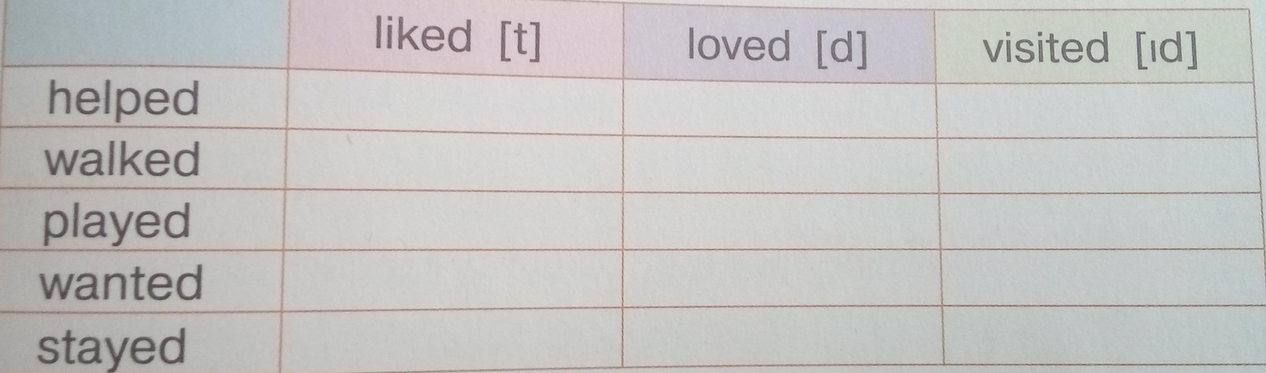***Поглянемо на табличку.Усі подані дієсло є правильними,тому мать закінчення -еd на письмі. Але вимовою закінчення різняться. Визначи звуки,які має кожне слово та заповни табличку.***

***6.Writing(Письмо).***

***Працюємо у друкованому зошиті письмово.***

***Ех.2,р.58(Впр.2,ст.58)***

***Напишіть, що ви робили вчора.***

***ЗРАЗОК:***

***Watch TV / yesterday***

***I watched TV yesterday.***

1. ***Help mum / yesterday***
2. ***Clean the room / yesterday***

***Ех.3,р.58(Впр.3,ст.58).***

***Погляньте на табличку:***

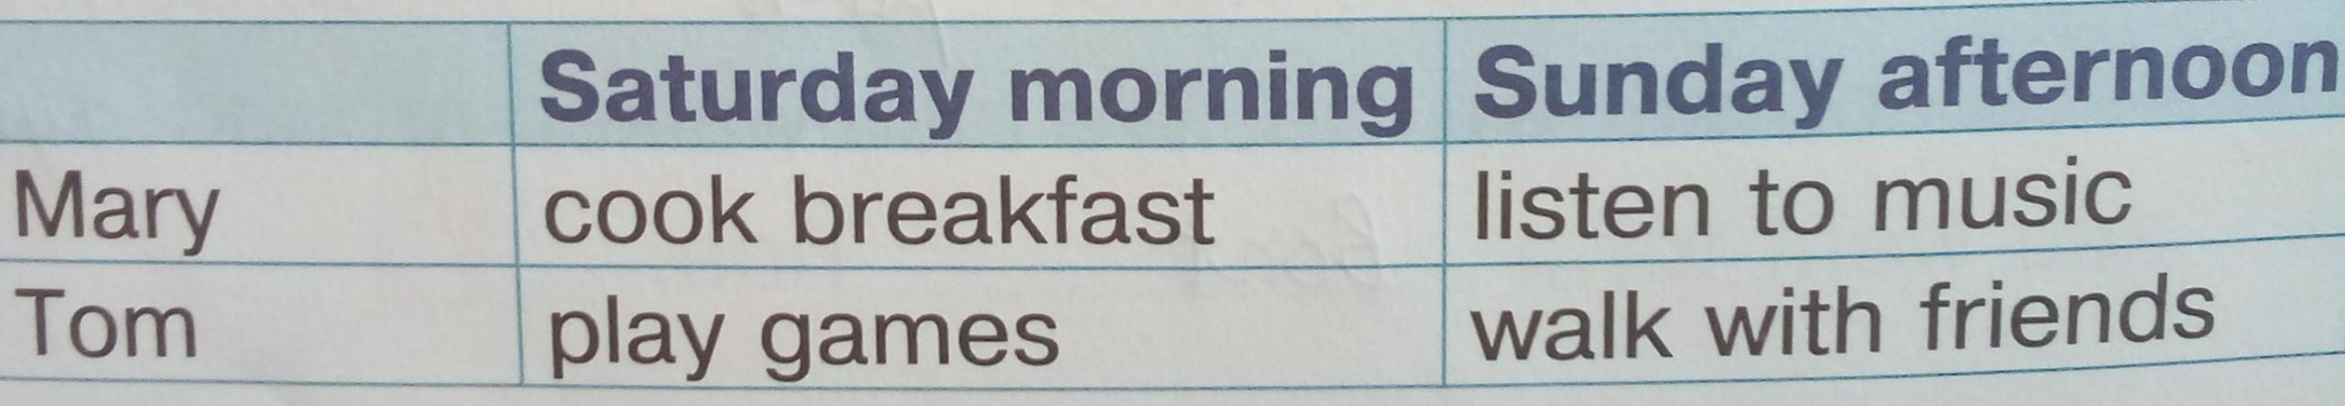***Напишіть відповіді на запитання.***

***ЗРАЗОК:***

***1)What did Mary do on Sunday afternoon?***

***She listened to music.***

***2)Що робила Мері у неділю після обіду?***

***Вона слухала музику.***

***3)What did Tom do on Saturday morning?***

***4)What did Tom do on Sunday afternoon?***

***7.Homework.***

***Домашнє завдання:***

1. ***Опрацювати конспект уроку;***
2. ***Виконати письмові вправи розділу Writing.***
3. ***Вивчити нові слова та правило.***

***Виконані письмові вправи надіслати на вайбер (0688060638)-Яна Вячеславівна або прикріпити на Human.***